884. TÜDDERN (Selfkant) 15,3km
www.wandelgidszuidlimburg.com

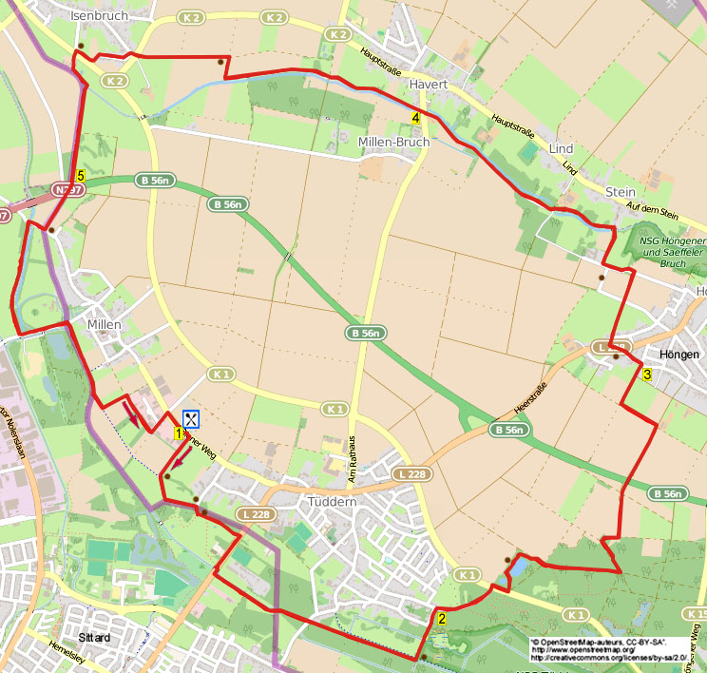

In dieser bequemen Grenzwanderung laufen Sie erst durch das Tal vom Roode Bach und dann passieren Sie im Wald einen verstopften Weiher. Sie erreichen das Dorf Höngen, dann folgen Sie längere Zeit dem Saeffeler Bach am Dorf Havert vorbei über Feld- und Graswege. Sie kommen in Isenbruch, dann wandern an der niederländischen Grenze entlang zum Flutgraben. Nach einer guten Teilstrecke neben diesem Bach kommen Sie über Graspfade wieder bei der “Verborge Uul” mit schöner Terrasse. Nehmen Sie für unterwegs selber Proviant mit, es sind einzelne Bänke vorhanden. Das ist eine schöne Route, um frische Luft zu tanken und die Umgebung von Tüddern kennenzulernen.

Startpunkt: De Verborge Uul, Millener Weg 42a, Tüddern – Selfkant. (Geöffnet: Dienstags bis sonntags von 11.00 – 20.00 Uhr.) (Sie können auf dem Parkplatz vom Restaurant parken.)

GPS-Abstand: 15300 m Höhenunterschied: 34 m Laufzeit: 3.15 St.

Nehmen Sie auf der A2 die Ausfahrt Born/Nieuwstad/Tüddern und folgen den Schildern Tüddern. Dann den ersten Weg R Richtung Millen nehmen.



884. TÜDDERN (Selfkant) 15,3km

1. Mit dem Rücken zum Eingang gehen Sie L. Direkt danach R über die geteerte Straße an einem großen Lohnunternehmerschuppen vorbei. Unten am 3-Sprung an der Bank drehen Sie nach L über den schmalen Asphaltweg. Am 4-Sprung mit Bank am Rand von Tüddern wandern Sie R in den Pfad am Steingrenzpfahl Nr. 307 sowie einem großen Infoschild vorbei und überqueren etwas weiter die Brücke. (Sie laufen durch das Naturgebiet Schwienswei.) Am 3-Sprung mit Bank gehen Sie L. An der Verkehrsstraße R. Sie passieren links den Fußballplatz der Centrum Boys. Nach der Wohnwagenlampe überqueren Sie die Brücke über den Roode Bach und gehen nach 20 m am Eisentor L über den Grasweg, links fließt der Roode Bach. Am 3-Sprung nach dem Seitenarm des Roode Bach bleiben Sie GA über den Grasweg. An der Brücke und dem Ortsschild Tüddern überqueren Sie den Asphaltweg und laufen am Verbotsschild GA über den breiten Pfad am Roode Bach entlang. (Rechts sieht man Häuser im Sittarder Ortsteil Europapark.) Meiden Sie den Waldweg rechts. An der T-Gabelung überqueren Sie L die kleine Eisenbrücke. An der Bank überschreiten Sie den schmalen Asphaltweg und bleiben GA über den Schotterweg. Meiden Sie, bevor der Kiesweg zu steigen beginnt, den Waldweg rechts. Oben am
4-Sprung in Tüddern wandern Sie GA (Marienstraße) in den Klinkerweg nach oben.

2. An der T-Gabelung an der Kapelle Jungfrau der Armen (1959) und an den zwei Bänken gehen Sie R. Sie passieren links den Übungsplatz und das Clublokal des Schäferhunden-Vereins Ortsgruppe Tüddern-Selfkant. Überqueren Sie die Vorfahrtstraße und gehen R über den Radweg. Aufpassen! Circa 10 m vor dem autofreien Waldweg links, gehen Sie L in den Waldweg nach unten. Dort am 3-Sprung vor dem Weiher drehen Sie nach L, der Weiher liegt also rechts. (Etwas weiter passieren Sie Bänke, die sich als Genießerpausenplatz anbieten.) Meiden Sie an der Schutzhütte vom Angelverein Ausdauer Höngen e.V. den Seitenweg rechts und folgen Sie dem breiten Weg nach oben. Meiden Sie die Treppen links. Oben nach dem rot/weißen Pfählchen und vor dem großen Feld gehen Sie R über den befestigten Weg. Am 4-Sprung wandern sie GA über den Waldweg. Am folgenden 4-Sprung L nach oben gehen. Dort am Asphaltweg drehen Sie nach R. Am 3-Sprung L über den leicht steigenden, schmalen Asphaltweg. (Schräg rechts vor uns sieht man die Wirdturbinen bei Waldfeucht, kurz bei Koningsbosch. Die Windräder sind 85 m hoch und fünf haben/erhalten eine Höhe von 190 m.) Am 4-Sprung bleiben Sie GA und überqueren über die Brücke die Schnellstraße B56. Meiden Sie den Feldweg scharf rechts. An der Kreuzung am Bauernhof gehen Sie L in den Feldweg. An der folgenden Kreuzung wandern Sie nach R. Am 3-Sprung GA über die geteerte Straße.

3. Kurz danach an der Kreuzung in Höngen gehen Sie L am Haus Nr. 58 mit den 46 Sonnenpaneelen auf dem Dach vorbei. An der
T-Gabelung an der Vorfahrtstraße und am Maibaum mit Schildern der Vereine gehen Sie L (Heerstraße). Meiden Sie an der Bank und am Wegekreuz den Seitenweg links (Krouw). Dann den ersten Weg R einschlagen (An Dilia). Am
3-Sprung vor Haus Nr. 5 laufen Sie GA und am Verbotsschild ebenfalls GA über den Feldweg. [Wenn Sie hier am 3-Sprung R gehen, kommen Sie etwas weiter (Nr. 17) an den denkmalgeschützten Hof “Haus Dilia” (1782).] Überqueren Sie die Asphaltstraße und gehen GA über den Grasweg. Am schmalen Asphaltweg L. Direkt danach am
3-Sprung ebenfalls L (Radweg 43). An der folgenden 3-Teilung bleiben Sie GA. Nach 30 m drehen Sie vor dem Parkplatz vom Altenheim St. Josef/Haus Biesen R über den Waldweg. [Am Parkplatz sehen Sie rechts die St. Josefs-Kapelle (1926), die im Garten vom Altenheim steht.] An hohen Pappeln überqueren Sie die Brücke des Saeffeler Baches. Jetzt direkt L über den Feldweg wandern, links fließt der Saeffeler Bach und rechts oben liegen die Häuser von Havert. Meiden Sie nach 50 m den Feldweg/die Einfahrt rechts hoch. (Etwas weiter kommen Sie an einem großen runden Mistsilo vorbei.) An der T-Gabelung gehen Sie L über die Brücke und dann direkt R über die geteerte Straße, rechts fließt der Saeffeler Bach. Folgen Sie jetzt 1 km diesem Pfad GA durch den Waldrand und an selbigem vorbei. [Der 12,7 km lange Saeffeler Bach entspringt in Birgden auf der Geilenkirchener Lehmplatte (fruchtbare Tieffläche) und strömt an der ehemaligen Wassermühle Isenbruch in den Roode Bach.]

4. An der T-Gabelung mit Wegweiser in Havert gehen Sie R über die Brücke und dann direkt am Verbotsschild L (In den Brüchen) über den Feldweg (Meditationspfad). (Sie sehen hier die St. Gertrud-Kirche.) Meiden Sie kurz danach an den hohen Pappeln den Feldweg/die Einfahrt rechts und bleiben Sie ca. 1,3 km GA an dem von Bäumen umsäumten Saeffeler Bach entlang. Meiden Sie die Brücke links und bleiben Sie GA weiterhin am Bach entlang. Am 4-Sprung an der nächsten Brücke gehen Sie GA über den Grasweg weiter am Bach entlang. Nach ca. 500 m meiden Sie eine weitere Brücke links, 150 m weiter biegt der Pfad nach rechts Richtung Wald. (Sie verlassen hier den Saeffeler Bach.) Am
4-Sprung am Wäldchen, Wegekreuz und an der Bank gehen Sie L (eine gute Pausengelegenheit nach 10,5 km). Am 3-Sprung GA. Überqueren Sie die Vorfahrtstraße und laufen GA nach Isenbruch rein. (In isenbruch liegt am Grenzpfahl Nr. 310 auf dem Weg von Tüddern nach Susteren der Westzipfel von Deutschland. Deutschland hat an den vier äußersten Punkten Markierungspfählchen gesetzt. Die sogenannten “Zipfel” gelten als touristischer Anziehungspunkt. Die nördlichste Stelle in Deutschland liegt bei List auf der Insel Sylt, die östlichste in Görlitz und die südlichste in Oberstdorf.) Nach 10 m gehen Sie L (Bachstraße). Am Ende vom Klinkerweg geht man am Verbotsschild links über den Feldweg, der vor der Vorfahrtstraße nach rechts biegt. Meiden Sie den Graspfad rechts. (Rechts sieht man den Turm der monumentalen Maria Immaculata Kirche/Kapelle, worin der Altar in 1521 geweiht wurde.) Am Wegekreuz, Bank und Meditationsschildchen überqueren Sie L die Vorfahrtstraße und laufen GA (Isenbrucher Mühle/weiß-rot) über den Feldweg. (Sie kommen sofort an einem Bauernhof vorbei, an der Seite sind ein großes Wegekreuz und zwei Mühlensteine angebracht. Das ist die ehemalige Isenbrucher Mühle, die bereits in 1379 erwähnt wurde.) Nach dem Bauernhof biegt der Feldweg nach links, rechts fließt der Roode Bach. Überqueren Sie über die Brücke den Saeffeler Bach und folgen dem Graspfad/Feldweg (weiß-rot/Pieterpard) GA, rechts liegt immer noch der Roode Bach, wo aber meistens kein Wasser drin fließt. (Der Saeffeler Bach und der Roode Bach kommen hier zusammen und fließen dann weiter unter den Namen Roode Bach, der in den Geleenbach strömt.) Am 3-Sprung bleiben Sie GA.

5. Am folgenden 3-Sprung laufen Sie GA unter den Viadukt durch und gehen dann direkt am folgenden 3-Sprung R (weiß-rot) über den Feldweg. An der T-Gabelung am Rand von Millen überqueren Sie R am Grenzstein Nr. 309 die Brücke des Roode Bachs. Direkt danach am
3-Sprung an der Bank gehen Sie GA (86/Vloedgraafpad). Überqueren Sie die Brücke des Flutgrabens und gehen sofort L über den Grasweg, links liegt der Flutgraben. (Der Flutgraben, der zwischen dem Industriepark Sittard Nord und Oud Roosteren fließt, wurde angelegt um die Bewässerung der Landbaugebiete zu verbessern und den Roode Bach und dem Geleenbach zu entlasten.) Am Asphaltweg gehen Sie L über die Brücke und folgen der Lindenallee GA, rechts liegt der angelegte kurze Bach zwischen Geleenbach und Roode Bach. (An der Brücke strömt Wasser vom Geleenbach und Roode Bach in den Flutgraben.) Am Grenzpfahl 308 bleiben Sie GA über die Brücke. (Hier vor der Brücke liegt links das Schloss/Haus Millen. Auf dem umliegenden Grundstück stehen verschiedene denkmalgeschützte Bauten. Die zwei aus dem 15. Jh. stammenden Torbögen und das Hauptgebäude, das im 16. Jh. rundum auf einem fünfeckigen Innenplatz errichtet wurde, sind die ältesten.) Gehen Sie direkt R über den Feldweg, rechts fließt der Roode Bach und links liegt die St. Nikolaus-Kirche in Millen, wovon der älteste Teil aus ca. 1000 stammt. Am
3-Sprung bleiben Sie GA (weiß-rot/Radwege 31 und 41) über den schmalen Asphaltweg weiterhin am Bach entlang. Meiden Sie die Brücke rechts. Nach 100 m, am Ende vom Holzzaun, gehen Sie L in den Grasweg nach oben, links liegt der Holzzaun. Oben am 4-Sprung wandern Sie R über den Feldweg, links befindet sich die hohe Mauer von einem Eisen- und Stahlhandel. Am Asphaltweg L. An der Kreuzung drehen Sie nach R über die Vorfahrtstraße. Nach 150 m kommen Sie wieder zur “verborgenen Eule”, dem Sponsor dieser Wanderung, wo Sie auf der Terrasse oder innen in der schön eingerichteten Brasserie noch etwas essen oder trinken können.

Die deutschen Ortschaften, die Sie durchquert haben, gehörten vom 23. April 1949 bis zum 31. Juli 1963 den Niederlanden. Die Ortschaften sind Teil der Gemeinde Selfkant.

Autor: Jos Wlazlo

Das Autorenrecht dieses Textes sowie das Datenbankrecht liegen einzig und alleine beim Autor. Kein Auszug aus dieser Wanderung darf ohne die Genehmigung des Verfassers kopiert, vervielfältigt oder veröffentlicht werden.

Wandern mit einer Pause in einem gemütlichen Café: www.kroegjesroute.nl

